Versionshinweis:
Dieser Artikel wurde für UCware 6.2 überarbeitet. Die Vorgängerversion finden Sie hier.

Endgeräte anzeigen und bearbeiten
Achtung:
Störungen oder Ausfälle durch unsachgemäße Einstellungen. Lassen Sie die beschriebenen Komponenten nur von erfahrenem Fachpersonal einrichten. Sichern Sie vorab einen Snapshot der Anlage. Kontaktieren Sie im Zweifelsfall den UCware Support.
Der UCware Server registriert angebundene Telefone und Softphones fortlaufend in seiner Datenbank. UnterProvisionierung > Geräte können Sie eine entsprechende Liste anzeigen und die enthaltenen Geräte bei Bedarf bearbeiten.

Geräteliste
Nur für Tischtelefone verfügbar. Nur für Tischtelefone und DECT verfügbar.
Die Einträge der Geräteliste werden automatisch bei der Erstanbindung eines Geräts bzw. Clients generiert und bleiben dauerhaft erhalten.
Hinweise zur Anbindung:
- Tischtelefone müssen über das VoIP-Netzwerk angeschlossen und provisioniert werden.
- DECT-Handsets müssen einem angeschlossenen DECT-System von Snom bzw. Gigaset hinzugefügt werden.
- Für den UCC-Client/VAP und andere Softphones muss ein geeigneter Slot eingerichtet werden.
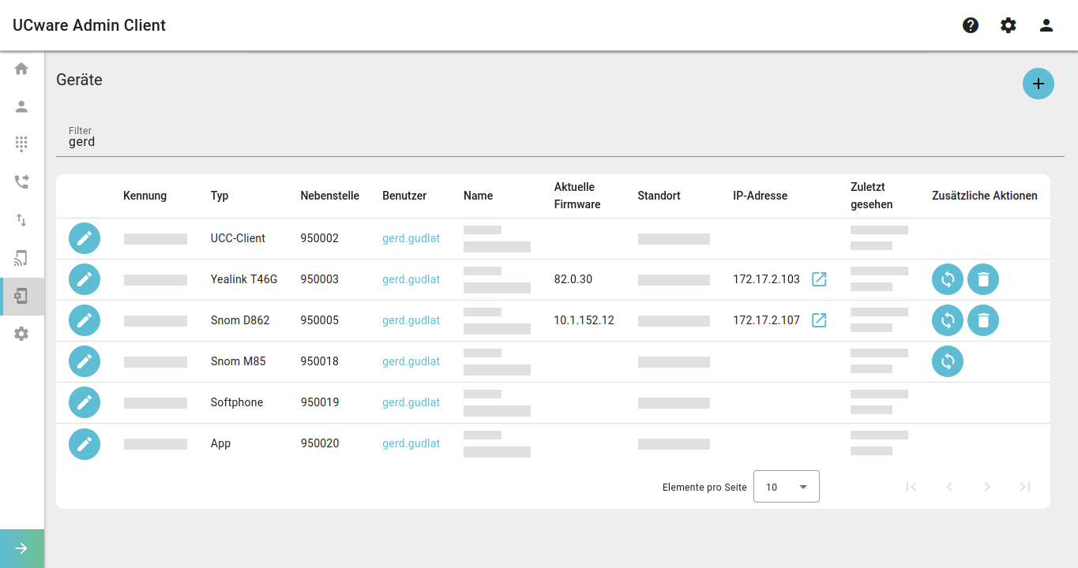 | Telefone manuell registrieren  Gerät anpassen (dieser Artikel)  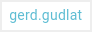 Benutzerseite aufrufen   Webinterface aufrufen   Konfiguration neu laden   Gerät aus Datenbank löschen

Geräte-Eigenschaften global vorkonfigurieren
Bei der Erstanbindung eines Geräts schreibt der UCware Server die erforderlichen Kenndaten automatisch in die lokale Datenbank. Für Tischtelefone und DECT-Handsets verwendet er dabei die vorgefundene MAC-Adresse bzw. IPEI als Kennung. Bei unterstützter Hardware wird darüber hinaus unter Typ die Modellnummer angezeigt.
Zur Vergabe der gereätespezifischen Nebenstellen und Namen greift der UCware Server auf die folgenden Schlüssel im Key-Value-Store zurück:
- NOBODY_EXTEN_PATTERN
Dieser Schlüssel definiert die Anfangsziffern und die Länge der automatisch zugewiesenen Geräte-Durchwahlen. Diese weichen von den manuell angelegten Benutzer-Durchwahlen ab.
- NOBODY_CID_NAME
Dieser Schlüssel definiert eine Zeichenkette, die der UCware Server zur Benennung der Geräte vor die zugehörige Kennung schreibt.
Sie können die vorgegebenen Werte beider Schlüssel im KVS anpassen. Dies wirkt sich allerdings nur auf neu angebundene Geräte aus und sollte daher idealerweise direkt nach Inbetriebnahme der Telefonanlage erfolgen.
Für unterstützte Tischtelefone und DECT-Handsets können Sie darüber hinaus eine modellspezifische Firmware festlegen, die der UCware Server automatisch an baugleichen Geräte ausliefert. Dies gilt auch für Bestandsgeräte.

Geräte-Eigenschaften individuell anpassen
Sie können die Eigenschaften bereits angebundener Geräte im Detail anzeigen. Klicken Sie dazu in der Geräteübersicht auf am gewünschten Eintrag. Auf der Geräte-Seite können Sie die folgenden Eigenschaften bei Bedarf nachträglich anpassen:
Eigenschaften | Hinweise
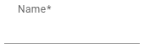 | Legt eine neue Bezeichnung für das Gerät fest, die vom global vorkonfigurierten Benennungsmuster abweicht.
 | Änderungen können zu Störungen oder Ausfälle führen.  Legt eine neue Durchwahl für das Gerät fest, die von der global vorkonfigurierten abweicht.  Bei Bedarf mitfreischalten.
 | Verwenden Sie UDP, TCP und einfaches HTTP ausschließlich bei lokaler Netzwerk-Anbindung!  Legt eine Netzwerk-Schnittstelle und ein Verbindungsprofil zum Austausch von SIP-Paketen und Provisionierungssdaten mit dem Gerät fest. Lesen Sie dazu den Artikel Netzwerk-Schnittstelle einrichten.
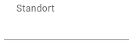 | Fügt dem Gerät eine optionale Standort-Bezeichnung hinzu.
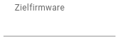 | Legt eine individuelle Firmware für das Gerät fest, die von der globalen Vorgabe für baugleich Modelle abweicht. Wirkt sich nur auf Tischtelefone aus.
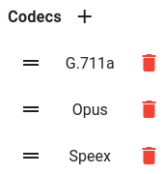 | Weist dem Gerät zusätzliche Codecs zur Verarbeitung von Audiodaten zu. Hersteller-Vorgabe beachten, ansonsten Voreinstellung belassen.  Codecs bei Bedarf mithinzufügen und per Drag-and-drop mitpriorisieren.
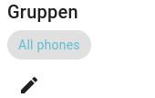 | Legt die Mitgliedschaft des Geräts in einer oder mehreren Berechtigungsgruppen fest.  Bei Bedarf mitanpassen. Die Mitgliedschaft in All phones lässt sich nicht aufheben.

